20 ноября –
Международный день отказа
от курения
«Курить –
здоровью вредить!»

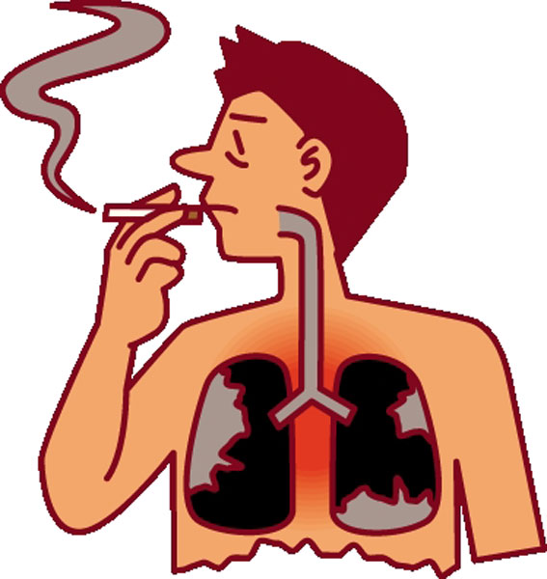

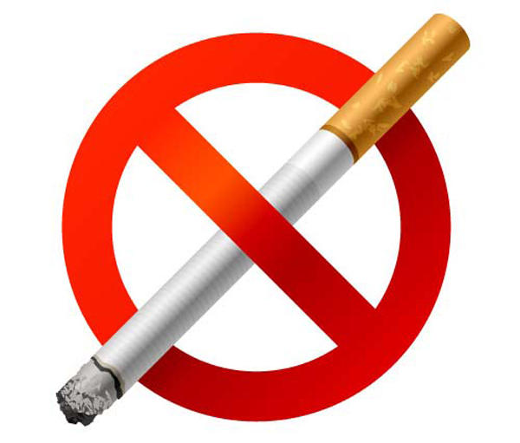

 | ? | ? | ?
? |  |  |  | ?
 | ? |  | ?
? |  | ? |  | ?

4
3
2
1
1 2 3 4 5
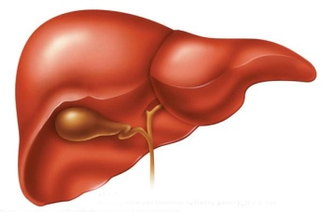

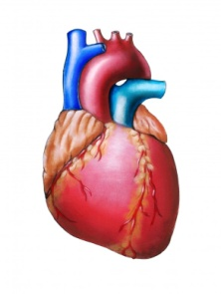

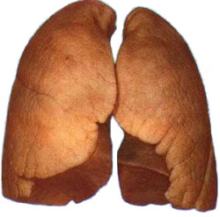

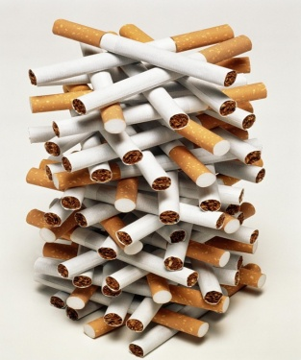

? Девиз: «Курить нельзя бросать!»
ул. Табачная

? Девиз: «Курить нельзя бросать!»
ул. Спортивная

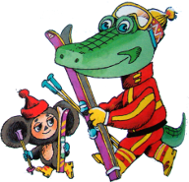
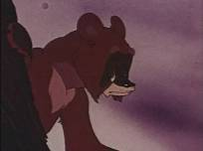

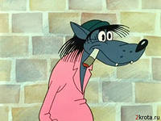
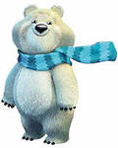

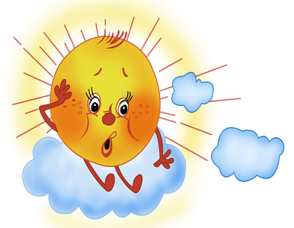

12 | у | 18 | и | 20 | ь | - | 9 | д | 16 | р | 16 | в | 30 | ю |  | в | 18 | е | 5 | и | 20 | ь | !
12 | у | 18 | и | 20 | ь | - | 9 | д | 16 | р | 16 | в | 30 | ю |  | в | 18 | е | 5 | и | 20 | ь | !
12 | у | 18 | и | 20 | ь | - | 9 | д | 16 | р | 16 | в | 30 | ю |  | в | 18 | е | 5 | и | 20 | ь | !
Кто хочет долго жить — бросит курить.

Кто бросит курить. хочет долго жить —

Здоровье дороже богатства.

дороже богатства. Здоровье

Здоровью цены нет.

цены Здоровью нет.
Здоровье на болезнь не меняй.

на болезнь Здоровье не меняй.

За вредные привычки не держись.

не держись. привычки За вредные

Куришь — себя губишь.

себя Куришь — губишь.

Заболеть – легко, вылечиться – трудно.

Заболеть вылечиться – легко, – трудно.

Здоровье сбережешь, от беды уйдешь.

уйдешь. Здоровье от беды сбережешь,

Здоровье и счастье не живут друг без
друга.

Здоровье живут друг и счастье не без

друга.

Курит один, а плоды пожинают все.

а плоды пожинают Курит один, все.

10 привычек здорового образа жизни

